**学生信息管理系统**

**系统说明报告**

# 1项目目的与意义

## 1.1项目背景说明

系统名称：学生信息管理系统

为方便管理管理学生信息，基于Java编写了学生信息管理系统

## 1.2项目目的与意义

开发学生信息管理系统，可以更方便的管理学生信息，对学生信息的管理更方便简洁。

# 2 软件开发环境与技术说明

## 2.1软件开发环境

软件开发环境：Windows10（家庭中文版）+MyEclipse 6.5+jdk

## 2.2软件开发技术描述

此系统主要运用了如下几方面的技术：

1. 用java.awt包创建用户界面和绘制图形图像，设置区域颜色。
2. 用ava.awt.event包来处理事件的响应，监听按钮是否按下与之后处理的情况
3. 用javax.swing 包构建图形用户界面，设置长宽位置等各个比例，文本框，文本域。
4. 用java.io.*包进行输出文件
5. 实现图形界面的转换利用按钮监听来实现，例如主页面到查询页面的跳转

class MainFrame extends JFrame implements ActionListener，继承了事件监听类，然后对按钮实现监听，new search().setVisible(true)，这样就跳转到下一个界面。

1. 此系统在存储信息是现将输入的数据保存在事先建好的数组中，进行修改，删除等操作都是修改的此数组中的内容，最后保存信息至文件将数组中最终的数据保存至文件。
2. 在进行修改操作中为了简化程序步骤，定义了一个静态变量a，通过按钮的监听给a赋予不同的值来辨别是要修改的什么数据。

# 3系统分析与设计

## 3.1项目需求分析说明

对于学生信息的处理，此系统可方便管理学生信息。

## 3.2系统结构设计图

**学生信息管理系统**

**身**

**性**

**名**

**学**

**籍**

**手**

**专**

**班**

**出**

**写入文件**

**删除**

**修改**

**姓名**

**学号**

**信息输入**

**查询选择**

## 3.3系统用例图：

信息输入入

查询

登录

修改

保存

删除

**3.4系统类图：**

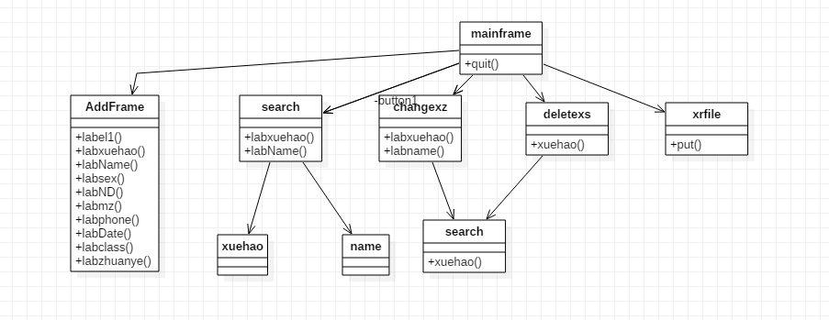

## 3.5系统详细介绍：

本系统实现学生信息的管理：包含了学生信息的输入、查询、修改、删除、写入文件五大块内容。查询信息时，用户可以通过学生的名字和学号俩种方式进行查询；修改学生信息，可以修改学生的学号、姓名、性别、身高、籍贯、手机号、出生年月、班级、专业的任意信息；删除学生信息，包含学生信息的内容将被全部被删除；保存信息后，全部的学生信息将被保存到指定的文件下。

# 4系统源代码

## 4.1系统源代码编写说明

首先创建的界面是主界面MainFrame，继承了JFrame类来实现界面构建，继承ActionListener接口实现按键监听跳转到下一个界面。在主界面上创建五个按钮分别实现“信息输入”“查询”“修改”“删除”“文件输入”功能，并对其进行监听。然后分别创建实现五个功能的对应类，分别为：AddFrame（学生信息输入），search（查询选择） ，deletexs（删除），changexz（修改选择），xrfile（写入文件），都对其进行继承类JFrame和接口ActionListener。其中search类，changexz类是对要进行信息变动的选择。search类包含三个按钮包括“学号查询”，“姓名查询”，“返回”，然后实现按键监听，跳转到与之对应的Serchxuehao类（按学号查询），searchname（按姓名查询）；同理，changexz类则包含10个按钮，分别为：学号，姓名，性别，身份证号，籍贯，电话，出生日期，班级，专业，返回按钮。分别表示要选择要修改的信息，都对其实现监听。为了简化程序，并没有安照像查询选择那样每一项选择都对应一个类，在处理这个问题上，定义了一个静态变量a,通过按钮的监听给a赋予不同的值来辨别是要修改的什么数据，最终都传到change类中。

## 4.2源代码

**package** lqdzy;

import java.awt.*;

import java.awt.event.*;

import javax.swing.*;

import java.io.*;

public class Student

{

public static void main(String[] args)

{

new Student();

}

public Student()

{

new MainFrame().setVisible(true);

}

public String xuesheng[][]=new String[100][9]; //存储学生基本信息

int cou=0; //记录有多少学生信息记录

public static int a;

class MainFrame extends JFrame implements ActionListener

{ //主的窗口

JButton button1,button2,button3,button4,button5;

JPanel jp=new JPanel();

JLabel label;

public MainFrame()

{

super("管理系统");

jp.setLayout(null);

add(jp);

label=new JLabel("学生信息管理系统");

label.setFont(new Font( "宋体_GB2312",Font.BOLD,24));

label.setBounds(180,20,250,30);

jp.add(label);

setVisible(true);

setResizable(false);

setDefaultCloseOperation(JFrame.EXIT_ON_CLOSE);

setBounds(300,200,600,400);

button1=new JButton("学生信息输入");

button2=new JButton("查询");

button3=new JButton("修改");

button4=new JButton("删除");

button5=new JButton("写入文件");

button1.setBounds(200,90,170,30);

button2.setBounds(200,140,170,30);

button3.setBounds(200,190,170,30);

button4.setBounds(200,240,170,30);

button5.setBounds(200,290,170,30);

jp.add(button1);

jp.add(button2);

jp.add(button3);

jp.add(button4);

jp.add(button5);

button1.addActionListener(this);

button2.addActionListener(this);

button3.addActionListener(this);

button4.addActionListener(this);

button5.addActionListener(this);

}

public void actionPerformed(ActionEvent e)

{

if(e.getSource()==button1)

{

new AddFrame().setVisible(true);

}

else if(e.getSource()==button2)

{

new search().setVisible(true);

}

else if(e.getSource()==button3){

new changexz().setVisible(true);

}

else if(e.getSource()==button4){

new deletexs().setVisible(true);

}

else if(e.getSource()==button5){

new xrfile().setVisible(true);

}

}

}

class AddFrame extends JFrame implements ActionListener{ //实现学生对象插入的窗口

JLabel label1 = new JLabel("添加基本信息",JLabel.CENTER);

JLabel labxuehao=new JLabel("学号：",JLabel.CENTER);

JLabel labName=new JLabel("姓名：",JLabel.CENTER);

JLabel labsex = new JLabel("性别：",JLabel.CENTER);

JLabel labND=new JLabel("身份证号：",JLabel.CENTER);

JLabel labmz=new JLabel("籍贯：",JLabel.CENTER);

JLabel labphone=new JLabel("电话：",JLabel.CENTER);

JLabel labDate=new JLabel("出身年月：",JLabel.CENTER);

JLabel labclass=new JLabel("班级：",JLabel.CENTER);

JLabel labzy=new JLabel("专业：",JLabel.CENTER);

JTextField txtXueHao=new JTextField(20);

JTextField txtName=new JTextField(20);

JTextField txtSex=new JTextField(18);

JTextField txtND=new JTextField(20);

JTextField txtMZ=new JTextField(20);

JTextField txtphone=new JTextField(20);

JTextField txtDate=new JTextField(20);

JTextField txtClass=new JTextField(20);

JTextField txtZY=new JTextField(20);

JButton btnAdd=new JButton("添加");

JButton btnCancel=new JButton("返回");

JButton btnReset = new JButton("重置");

JPanel jpl=new JPanel();

//File file=new File("I:\\javawj","letter.txt");

public AddFrame(){

super("输入学生信息");

this.setResizable(false);

this.setSize(550,500);

this.setVisible(true);

this.setLocation(300,180);

this.setDefaultCloseOperation(JFrame.DISPOSE_ON_CLOSE);

this.add(jpl);

jpl.setLayout(null);

btnAdd.addActionListener(this);

btnReset.addActionListener(this);

btnCancel.addActionListener(this);

jpl.setBackground(Color.white);

label1.setBounds(100,20,300,20);

jpl.add(label1);

//学号设置

labxuehao.setBounds(100,50,70,20);

jpl.add(labxuehao);

txtXueHao.setBounds(190,50,140,20);

jpl.add(txtXueHao);

//姓名设置

labName.setBounds(100,90,70,20);

jpl.add(labName);

txtName.setBounds(190,90,140,20);

jpl.add(txtName);

//性别

labsex.setBounds(110,130,60,20);

jpl.add(labsex);

txtSex.setBounds(190,130,140,20);

jpl.add(txtSex);

//身份证

labND.setBounds(100,170,70,20);

jpl.add(labND);

txtND.setBounds(190,170,140,20);

jpl.add(txtND);

//籍贯

labmz.setBounds(100,210,70,20);

jpl.add(labmz);

txtMZ.setBounds(190,210,140,20);

jpl.add(txtMZ);

//电话

labphone.setBounds(100,250,70,20);

jpl.add(labphone);

txtphone.setBounds(190,250,140,20);

jpl.add(txtphone);

//出身年月

labDate.setBounds(100,290,70,20);

jpl.add(labDate);

txtDate.setBounds(190,290,140,20);

jpl.add(txtDate);

//班级

labclass.setBounds(100,330,70,20);

jpl.add(labclass);

txtClass.setBounds(190,330,140,20);

jpl.add(txtClass);

//专业

labzy.setBounds(100,370,70,20);

jpl.add(labzy);

txtZY.setBounds(190,370,140,20);

jpl.add(txtZY);

btnReset.setBounds(80,420,90,20);

btnAdd.setBounds(200,420,90,20);

btnCancel.setBounds(320,420,90,20);

jpl.add(btnReset);

jpl.add(btnAdd);

jpl.add(btnCancel);

/*try{

file.createNewFile();

}

catch(Exception e){}*/

}

public void actionPerformed(ActionEvent ee){

if(ee.getSource()==btnReset){ //重置

txtXueHao.setText(null);

txtName.setText(null);

txtSex.setText(null);

txtND.setText(null);

txtMZ.setText(null);

txtphone.setText(null);

txtDate.setText(null);

txtClass.setText(null);

txtZY.setText(null);

}

if(ee.getSource()==btnCancel){ //返回

dispose();

}

if(ee.getSource()==btnAdd){

boolean bool=false;

for(int i=0;i<cou;i++){

String temp=txtXueHao.getText();

if(temp.equals(xuesheng[i][0])){ //判断学号是否已存在

bool=true;

break;

}

}

if(bool){ //若学号已经存在 错误提示

JOptionPane.showMessageDialog(null, "学号重复，请重新输入", "错误提示", JOptionPane.INFORMATION_MESSAGE);

txtXueHao.setText(null);

}

else{

if (txtXueHao.getText().toString().equals("")){

JOptionPane.showMessageDialog(null, "请输入学号", "温馨提示", JOptionPane.INFORMATION_MESSAGE);

}

else if (txtName.getText().toString().equals("")){

JOptionPane.showMessageDialog(null, "请输入姓名", "温馨提示", JOptionPane.INFORMATION_MESSAGE);

}

else if (txtSex.getText().toString().equals("")){

JOptionPane.showMessageDialog(null, "请输入性别", "温馨提示", JOptionPane.INFORMATION_MESSAGE);

}

else if (txtND.getText().toString().equals("")){

JOptionPane.showMessageDialog(null, "请输入身份证号", "温馨提示", JOptionPane.INFORMATION_MESSAGE);

}

else if (txtMZ.getText().toString().equals("")){

JOptionPane.showMessageDialog(null, "请输入籍贯", "温馨提示", JOptionPane.INFORMATION_MESSAGE);

}

else if (txtphone.getText().toString().equals("")){

JOptionPane.showMessageDialog(null, "请输入电话", "温馨提示", JOptionPane.INFORMATION_MESSAGE);

}

else if (txtDate.getText().toString().equals("")){

JOptionPane.showMessageDialog(null, "请输入出生日期", "温馨提示", JOptionPane.INFORMATION_MESSAGE);

}

else if (txtClass.getText().toString().equals("")){

JOptionPane.showMessageDialog(null, "请输入班级", "温馨提示", JOptionPane.INFORMATION_MESSAGE);

}

else if (txtZY.getText().toString().equals("")){

JOptionPane.showMessageDialog(null, "请输入专业", "温馨提示", JOptionPane.INFORMATION_MESSAGE);

}

else{

int j=0;

xuesheng[cou][j++]=txtXueHao.getText();

xuesheng[cou][j++]=txtName.getText();

xuesheng[cou][j++]=txtSex.getText();

xuesheng[cou][j++]=txtND.getText();

xuesheng[cou][j++]=txtMZ.getText();

xuesheng[cou][j++]=txtphone.getText();

xuesheng[cou][j++]=txtDate.getText();

xuesheng[cou][j++]=txtClass.getText();

xuesheng[cou][j++]=txtZY.getText();

cou++; //数组中学生信息的个数加一

/* byte a1[]=txtXueHao.getText().getBytes();

byte b[]=txtName.getText().getBytes();

byte c[]=txtSex.getText().getBytes();

byte d[]=txtND.getText().getBytes();

byte e[]=txtMZ.getText().getBytes();

byte f[]=txtphone.getText().getBytes();

byte g[]=txtDate.getText().getBytes();

byte h[]=txtClass.getText().getBytes();

byte k[]=txtZY.getText().getBytes();

/* try{

FileOutputStream out=new FileOutputStream(file,true); //把学生信息写入文件

out.write(a);

out.write('\t');

out.write(b);

out.write('\t');

out.write(c);

out.write('\t');

out.write(d);

out.write('\t');

out.write(e);

out.write('\t');

out.write(f);

out.write('\t');

out.write(g);

out.write('\t');

out.write(h);

out.write('\t');

out.write(k);

out.write('\r');

out.write('\n');

out.close();

}

catch(IOException e1){}

*/

JOptionPane.showMessageDialog(null,"已成功添加","温馨提示",JOptionPane.INFORMATION_MESSAGE);

txtName.setText(null);

txtSex.setText(null);

txtND.setText(null);

txtMZ.setText("河北");

txtphone.setText(null);

txtDate.setText(null);

txtClass.setText(null);

txtZY.setText(null);

int temp=Integer.parseInt(txtXueHao.getText());

temp++; //实现学号自动编号功能，也就是自动加一

txtXueHao.setText(String.valueOf(temp));

}

}

}

}

}

class search extends JFrame implements ActionListener //实现学生对象查询选择

{

JButton button11,button21,button31;

JPanel jp1=new JPanel();

JLabel label1;

public search()

{

super("查询选择");

jp1.setLayout(null);

add(jp1);

label1=new JLabel("请选择：");

label1.setFont(new Font( "宋体_GB2312",Font.BOLD,22));

label1.setBounds(210,30,250,30);

jp1.add(label1);

setResizable(false);

setDefaultCloseOperation(JFrame.EXIT_ON_CLOSE);

setBounds(300,200,600,400);

button11=new JButton("学号查询");

button21=new JButton("姓名查询");

button31=new JButton("返回");

button11.setBounds(200,100,170,40);

button21.setBounds(200,160,170,40);

button31.setBounds(200,220,170,40);

jp1.add(button11);

jp1.add(button21);

jp1.add(button31);

button11.addActionListener(this);

button21.addActionListener(this);

button31.addActionListener(this);

}

public void actionPerformed(ActionEvent e1)

{

if(e1.getSource()==button11)

{

new Serchxuehao().setVisible(true);

}

if(e1.getSource()==button21){

new searchname().setVisible(true);

}

if(e1.getSource()==button31)

{ //返回

dispose();

}

}

}

class Serchxuehao extends JFrame implements ActionListener

{ //实现学生按照学号查询的窗口

JPanel jpl = new JPanel();

JLabel SCH = new JLabel("查询学生信息",JLabel.CENTER);

Font f = new Font("楷体",Font.BOLD+Font.ITALIC,30);

JLabel labelxuehao = new JLabel("请输入学号：",JLabel.CENTER);

JButton btnQuery = new JButton("查询");

JLabel labelname = new JLabel("姓名：",JLabel.CENTER);

JLabel labelsex = new JLabel("性别：",JLabel.CENTER);

JLabel labelND=new JLabel("身份证号：",JLabel.CENTER);

JLabel labelMZ=new JLabel("籍贯：",JLabel.CENTER);

JLabel labelphone=new JLabel("电话：",JLabel.CENTER);

JLabel labeldate=new JLabel("出生年月：",JLabel.CENTER);

JLabel labelclass = new JLabel("班级：",JLabel.CENTER);

JLabel labelzhuanye = new JLabel("专业：",JLabel.CENTER);

JTextField number = new JTextField();

JTextField tname = new JTextField();

JTextField tsex = new JTextField();

JTextField tND = new JTextField();

JTextField tMZ = new JTextField();

JTextField tphone = new JTextField();

JTextField tdate = new JTextField();

JTextField tclass = new JTextField();

JTextField tzhuanye = new JTextField();

// JButton btnDelete = new JButton("删除");

JButton btnCancel = new JButton("取消");

public Serchxuehao()

{

super("查询学生信息(按学号)");

this.setSize(560,460);

setLocation(300,200);

this.setVisible(true);

this.setResizable(false);

SCH.setForeground(Color.blue);//最上中间文字颜色

this.setDefaultCloseOperation(JFrame.DISPOSE_ON_CLOSE);

this.add(jpl);

jpl.setBackground(Color.white);

jpl.setLayout(null);

btnQuery.addActionListener(this);

// btnDelete.addActionListener(this);

btnCancel.addActionListener(this);

SCH.setBounds(100,20,300,20);

jpl.add(SCH);

//设置学号框

labelxuehao.setBounds(100,60,100,20);

jpl.add(labelxuehao);

number.setBounds(220,60,140,20);

jpl.add(number);

btnQuery.setBounds(160,100,90,20);

// btnDelete.setBounds(230,100,90,20);

btnCancel.setBounds(300,100,90,20);

jpl.add(btnQuery);

// jpl.add(btnDelete);

jpl.add(btnCancel);

//设置姓名框

labelname.setBounds(100,150,70,20);

jpl.add(labelname);

tname.setBounds(190,150,140,20);

jpl.add(tname);

//设置性别框

labelsex.setBounds(100,180,70,20);

jpl.add(labelsex);

tsex.setBounds(190,180,140,20);

jpl.add(tsex);

//设置身份证号框

labelND.setBounds(100,210,70,20);

jpl.add(labelND);

tND.setBounds(190,210,140,20);

jpl.add(tND);

//设置籍贯

labelMZ.setBounds(100,240,70,20);

jpl.add(labelMZ);

tMZ.setBounds(190,240,140,20);

jpl.add(tMZ);

//设置电话

labelphone.setBounds(100,270,70,20);

jpl.add(labelphone);

tphone.setBounds(190,270,140,20);

jpl.add(tphone);

//设置出身年月

labeldate.setBounds(100,300,70,20);

jpl.add(labeldate);

tdate.setBounds(190,300,140,20);

jpl.add(tdate);

//设置班级

labelclass.setBounds(100,330,70,20);

jpl.add(labelclass);

tclass.setBounds(190,330,140,20);

jpl.add(tclass);

//设置专业

labelzhuanye.setBounds(100,360,70,20);

jpl.add(labelzhuanye);

tzhuanye.setBounds(190,360,140,20);

jpl.add(tzhuanye);

// btnDelete.setEnabled(false); //取消删除按钮的功能

tname.setEditable(false);

tsex.setEditable(false);

tND.setEditable(false);

tMZ.setEditable(false);

tphone.setEditable(false);

tdate.setEditable(false);

tclass.setEditable(false);

tzhuanye.setEditable(false);

setVisible(true);

number.requestFocus();

}

public void actionPerformed(ActionEvent e)

{

if(e.getSource()==btnQuery)

{ //查询操作

String temp=number.getText();

boolean bool=true;

for(int i=0;i<cou;i++)

{

if(temp.equals(xuesheng[i][0]))

{ //如果存在该查找的学号执行

tname.setText(xuesheng[i][1]);

tsex.setText(xuesheng[i][2]);

tND.setText(xuesheng[i][3]);

tMZ.setText(xuesheng[i][4]);

tphone.setText(xuesheng[i][5]);

tdate.setText(xuesheng[i][6]);

tclass.setText(xuesheng[i][7]);

tzhuanye.setText(xuesheng[i][8]);

bool=false;

//btnDelete.setEnabled(true);

break;

}

}

if(bool)

{

JOptionPane.showMessageDialog(null,"不存在记录，请重新输入!","温馨提示",JOptionPane.INFORMATION_MESSAGE);

number.setText(null);

tname.setText(null);

tsex.setText(null);

tND.setText(null);

tMZ.setText(null);

tphone.setText(null);

tdate.setText(null);

tclass.setText(null);

tzhuanye.setText(null);

// btnDelete.setEnabled(false);

}

}

if(e.getSource()==btnCancel)

{ //返回

dispose();

}

}

}

class searchname extends JFrame implements ActionListener

{

//实现学生按照名字查询的窗口

JPanel jpl = new JPanel();

JLabel SCH = new JLabel("查询学生信息",JLabel.CENTER);

Font f = new Font("楷体",Font.BOLD+Font.ITALIC,30);

JLabel labelname1 = new JLabel("请输入姓名：",JLabel.CENTER);

JButton btnQuery = new JButton("查询");

JLabel labelxuehao = new JLabel("学号：",JLabel.CENTER);

JLabel labelsex = new JLabel("性别：",JLabel.CENTER);

JLabel labelND=new JLabel("身份证号：",JLabel.CENTER);

JLabel labelMZ=new JLabel("籍贯：",JLabel.CENTER);

JLabel labelphone=new JLabel("电话：",JLabel.CENTER);

JLabel labelclass = new JLabel("班级：",JLabel.CENTER);

JLabel labeldate = new JLabel("出身年月：",JLabel.CENTER);

JLabel labelzhuanye = new JLabel("专业：",JLabel.CENTER);

JTextField number1 = new JTextField();

JTextField tname1 = new JTextField();

JTextField tsex = new JTextField();

JTextField tND = new JTextField();

JTextField tMZ = new JTextField();

JTextField tphone = new JTextField();

JTextField tdate = new JTextField();

JTextField tclass = new JTextField();

JTextField tzhuanye = new JTextField();

// JButton btnDelete = new JButton("删除");

JButton btnCancel = new JButton("取消");

public searchname()

{

super("查询学生信息（按姓名）");

this.setSize(560,460);

setLocation(300,200);

this.setVisible(true);

this.setResizable(false);

SCH.setForeground(Color.blue);//最上中间文字颜色

this.setDefaultCloseOperation(JFrame.DISPOSE_ON_CLOSE);

this.add(jpl);

jpl.setBackground(Color.white);

jpl.setLayout(null);

btnQuery.addActionListener(this);

// btnDelete.addActionListener(this);

btnCancel.addActionListener(this);

SCH.setBounds(100,20,300,20);

jpl.add(SCH);

//设置姓名框

labelname1.setBounds(100,60,100,20);

jpl.add(labelname1);

tname1.setBounds(220,60,140,20);

jpl.add(tname1);

btnQuery.setBounds(160,100,90,20);

// btnDelete.setBounds(230,100,90,20);

btnCancel.setBounds(300,100,90,20);

jpl.add(btnQuery);

// jpl.add(btnDelete);

jpl.add(btnCancel);

//设置学号

labelxuehao.setBounds(100,150,70,20);

jpl.add(labelxuehao);

number1.setBounds(190,150,140,20);

jpl.add(number1);

//设置性别框

labelsex.setBounds(100,180,70,20);

jpl.add(labelsex);

tsex.setBounds(190,180,140,20);

jpl.add(tsex);

//设置身份证号框

labelND.setBounds(100,210,70,20);

jpl.add(labelND);

tND.setBounds(190,210,140,20);

jpl.add(tND);

//设置籍贯

labelMZ.setBounds(100,240,70,20);

jpl.add(labelMZ);

tMZ.setBounds(190,240,140,20);

jpl.add(tMZ);

//设置电话

labelphone.setBounds(100,270,70,20);

jpl.add(labelphone);

tphone.setBounds(190,270,140,20);

jpl.add(tphone);

//设置出身年月

labeldate.setBounds(100,300,70,20);

jpl.add(labeldate);

tdate.setBounds(190,300,140,20);

jpl.add(tdate);

//设置班级

labelclass.setBounds(100,330,70,20);

jpl.add(labelclass);

tclass.setBounds(190,330,140,20);

jpl.add(tclass);

//设置专业

labelzhuanye.setBounds(100,360,70,20);

jpl.add(labelzhuanye);

tzhuanye.setBounds(190,360,140,20);

jpl.add(tzhuanye);

// btnDelete.setEnabled(false); //取消删除按钮的功能

number1.setEditable(false);

tsex.setEditable(false);

tND.setEditable(false);

tMZ.setEditable(false);

tphone.setEditable(false);

tdate.setEditable(false);

tclass.setEditable(false);

tzhuanye.setEditable(false);

setVisible(true);

tname1.requestFocus();

}

public void actionPerformed(ActionEvent e1)

{

if(e1.getSource()==btnQuery)

{ //查询操作

String temp=tname1.getText();

boolean bool=true;

for(int i=0;i<cou;i++)

{

if(temp.equals(xuesheng[i][1]))

{ //如果存在该查找的姓名执行

number1.setText(xuesheng[i][0]);

tsex.setText(xuesheng[i][2]);

tND.setText(xuesheng[i][3]);

tMZ.setText(xuesheng[i][4]);

tphone.setText(xuesheng[i][5]);

tdate.setText(xuesheng[i][6]);

tclass.setText(xuesheng[i][7]);

tzhuanye.setText(xuesheng[i][8]);

bool=false;

//btnDelete.setEnabled(true);

break;

}

}

if(bool)

{

JOptionPane.showMessageDialog(null,"不存在记录，请重新输入!","温馨提示",JOptionPane.INFORMATION_MESSAGE);

number1.setText(null);

tname1.setText(null);

tsex.setText(null);

tND.setText(null);

tMZ.setText(null);

tphone.setText(null);

tdate.setText(null);

tclass.setText(null);

tzhuanye.setText(null);

// btnDelete.setEnabled(false);

}

}

if(e1.getSource()==btnCancel)

{ //返回

dispose();

}

}

}

class deletexs extends JFrame implements ActionListener

{ //实现学生删除窗口

JPanel jpl = new JPanel();

JLabel SCH;

JLabel labelxuehao = new JLabel("请输入学号：",JLabel.CENTER);

JButton btnQuery = new JButton("删除");

JTextField number = new JTextField();

JButton btnCancel = new JButton("返回");

public deletexs()

{

super("删除界面");

this.setSize(500,300);

setLocation(300,200);

this.setVisible(true);

this.setResizable(false);

labelxuehao.setForeground(Color.white);

SCH= new JLabel("删除学生信息",JLabel.CENTER);

SCH.setFont(new Font( "宋体_GB2312",Font.BOLD,22));

SCH.setForeground(Color.red);//最上中间文字颜色

this.setDefaultCloseOperation(JFrame.DISPOSE_ON_CLOSE);

this.add(jpl);

jpl.setBackground(Color.gray);

jpl.setLayout(null);

btnQuery.addActionListener(this);

btnCancel.addActionListener(this);

SCH.setBounds(100,20,300,20);

jpl.add(SCH);

labelxuehao.setBounds(100,60,100,20);

jpl.add(labelxuehao);

number.setBounds(220,60,140,20);

jpl.add(number);

btnQuery.setBounds(140,100,90,20);

btnCancel.setBounds(280,100,90,20);

jpl.add(btnQuery);

jpl.add(btnCancel);

//btnQuery.setEnabled(false);

setVisible(true);

number.requestFocus();

}

public void actionPerformed(ActionEvent e)

{

if(e.getSource()==btnQuery)

{

boolean bool=true;

String temp=number.getText();

for(int i=0;i<cou;i++)

{

if(temp.equals(xuesheng[i][0]))

{

for(int j=0;j<9;j++)

{

xuesheng[i][j]=null; //删除操作

}

JOptionPane.showMessageDialog(null,"删除成功","温馨提示",JOptionPane.INFORMATION_MESSAGE);

bool=false;

// cou--; //学生信息数组的学生信息个数减一

break;

}

}

if(bool)

{

JOptionPane.showMessageDialog(null,"学生信息不存在，请重新输入!","温馨提示",JOptionPane.INFORMATION_MESSAGE);

}

}

if(e.getSource()==btnCancel)

{ //返回

dispose();

}

}

}

class changexz extends JFrame implements ActionListener //实现对学生信息修改的选择

{

JButton button01,button11,button21,button31,button41,button51,button61,button71,button81,button91;

JPanel jp1=new JPanel();

JLabel label1;

public changexz()

{

super("修改选择");

jp1.setLayout(null);

add(jp1);

label1=new JLabel("请选择要修改的内容：");

label1.setFont(new Font( "宋体_GB2312",Font.BOLD,22));

label1.setBounds(190,30,250,30);

jp1.add(label1);

setResizable(false);

setDefaultCloseOperation(JFrame.EXIT_ON_CLOSE);

setBounds(300,200,600,400);

button01=new JButton("返回");

button11=new JButton("学号");

button21=new JButton("姓名");

button31=new JButton("性别");

button41=new JButton("身份证号");

button51=new JButton("籍贯");

button61=new JButton("电话");

button71=new JButton("出生年月");

button81=new JButton("班级");

button91=new JButton("专业");

button01.setBounds(450,30,60,30);

button11.setBounds(160,100,120,30);

button21.setBounds(160,140,120,30);

button31.setBounds(160,180,120,30);

button41.setBounds(160,220,120,30);

button51.setBounds(300,100,120,30);

button61.setBounds(300,140,120,30);

button71.setBounds(300,180,120,30);

button81.setBounds(300,220,120,30);

button91.setBounds(230,260,120,30);

jp1.add(button01);

jp1.add(button11);

jp1.add(button21);

jp1.add(button31);

jp1.add(button41);

jp1.add(button51);

jp1.add(button61);

jp1.add(button71);

jp1.add(button81);

jp1.add(button91);

button01.addActionListener(this);

button11.addActionListener(this);

button21.addActionListener(this);

button31.addActionListener(this);

button41.addActionListener(this);

button51.addActionListener(this);

button61.addActionListener(this);

button71.addActionListener(this);

button81.addActionListener(this);

button91.addActionListener(this);

}

public void actionPerformed(ActionEvent e1)

{

if(e1.getSource()==button11)

{

a=1;

new change().setVisible(true);

}

if(e1.getSource()==button21){

a=2;

new change().setVisible(true);

}

if(e1.getSource()==button31){

a=3;

new change().setVisible(true);

}

if(e1.getSource()==button41){

a=4;

new change().setVisible(true);

}

if(e1.getSource()==button51){

a=5;

new change().setVisible(true);

}

if(e1.getSource()==button61){

a=6;

new change().setVisible(true);

}

if(e1.getSource()==button71){

a=7;

new change().setVisible(true);

}

if(e1.getSource()==button81){

a=8;

new change().setVisible(true);

}

if(e1.getSource()==button91){

a=9;

new change().setVisible(true);

}

if(e1.getSource()==button01)

{ //返回

dispose();

}

}

}

class change extends JFrame implements ActionListener //实现对学生信息修改

{

JPanel jpl = new JPanel();

JLabel SCH;

JLabel labelxuehao = new JLabel("输入修改者学号",JLabel.CENTER);

JLabel labelxiugai = new JLabel("请输入修改结果",JLabel.CENTER);

JButton btnQuery = new JButton("修改");

JTextField number = new JTextField();

JTextField xg = new JTextField();

JButton btnCancel = new JButton("返回");

public change()

{

//if(a==9)

// {

// System.out.println("aaaaaaaa");

// }

super("修改界面");

this.setSize(500,300);

setLocation(300,200);

this.setVisible(true);

this.setResizable(false);

labelxuehao.setForeground(Color.white);

labelxiugai.setForeground(Color.blue);

SCH= new JLabel("修改学生信息",JLabel.CENTER);

SCH.setFont(new Font( "宋体_GB2312",Font.BOLD,22));

SCH.setForeground(Color.blue);//最上中间文字颜色

this.setDefaultCloseOperation(JFrame.DISPOSE_ON_CLOSE);

this.add(jpl);

jpl.setBackground(Color.gray);

jpl.setLayout(null);

btnQuery.addActionListener(this);

btnCancel.addActionListener(this);

SCH.setBounds(100,20,300,20);

jpl.add(SCH);

//添加学号框

labelxuehao.setBounds(100,60,100,20);

jpl.add(labelxuehao);

number.setBounds(220,60,140,20);

jpl.add(number);

//添加修改框

labelxiugai.setBounds(100,100,100,20);

jpl.add(labelxiugai);

xg.setBounds(220,100,140,20);

jpl.add(xg);

//添加按钮

btnQuery.setBounds(140,150,90,20);

btnCancel.setBounds(280,150,90,20);

jpl.add(btnQuery);

jpl.add(btnCancel);

//btnQuery.setEnabled(false);

setVisible(true);

number.requestFocus();

xg.requestFocus();

}

public void actionPerformed(ActionEvent e)

{

if(a==1)

{

if(e.getSource()==btnQuery)

{

boolean bool=true;

String temp=number.getText();

String temp2=xg.getText();

for(int i=0;i<cou;i++)

{

if(temp.equals(xuesheng[i][0]))

{

xuesheng[i][a-1]=xg.getText();

JOptionPane.showMessageDialog(null,"修改成功","温馨提示",JOptionPane.INFORMATION_MESSAGE);

bool=false;

break;

}

}

if(bool)

{

JOptionPane.showMessageDialog(null,"学生信息不存在，请重新输入!","温馨提示",JOptionPane.INFORMATION_MESSAGE);

}

}

if(e.getSource()==btnCancel)

{ //返回

dispose();

}

}

if(a==2)

{

if(e.getSource()==btnQuery)

{

boolean bool=true;

String temp=number.getText();

String temp2=xg.getText();

for(int i=0;i<cou;i++)

{

if(temp.equals(xuesheng[i][0]))

{

xuesheng[i][a-1]=xg.getText();

JOptionPane.showMessageDialog(null,"修改成功","温馨提示",JOptionPane.INFORMATION_MESSAGE);

bool=false;

break;

}

}

if(bool)

{

JOptionPane.showMessageDialog(null,"学生信息不存在，请重新输入!","温馨提示",JOptionPane.INFORMATION_MESSAGE);

}

}

if(e.getSource()==btnCancel)

{ //返回

dispose();

}

}

if(a==3)

{

if(e.getSource()==btnQuery)

{

boolean bool=true;

String temp=number.getText();

String temp2=xg.getText();

for(int i=0;i<cou;i++)

{

if(temp.equals(xuesheng[i][0]))

{

xuesheng[i][a-1]=xg.getText();

JOptionPane.showMessageDialog(null,"修改成功","温馨提示",JOptionPane.INFORMATION_MESSAGE);

bool=false;

break;

}

}

if(bool)

{

JOptionPane.showMessageDialog(null,"学生信息不存在，请重新输入!","温馨提示",JOptionPane.INFORMATION_MESSAGE);

}

}

if(e.getSource()==btnCancel)

{ //返回

dispose();

}

}

if(a==4)

{

if(e.getSource()==btnQuery)

{

boolean bool=true;

String temp=number.getText();

String temp2=xg.getText();

for(int i=0;i<cou;i++)

{

if(temp.equals(xuesheng[i][0]))

{

xuesheng[i][a-1]=xg.getText();

JOptionPane.showMessageDialog(null,"修改成功","温馨提示",JOptionPane.INFORMATION_MESSAGE);

bool=false;

break;

}

}

if(bool)

{

JOptionPane.showMessageDialog(null,"学生信息不存在，请重新输入!","温馨提示",JOptionPane.INFORMATION_MESSAGE);

}

}

if(e.getSource()==btnCancel)

{ //返回

dispose();

}

}

if(a==5)

{

if(e.getSource()==btnQuery)

{

boolean bool=true;

String temp=number.getText();

String temp2=xg.getText();

for(int i=0;i<cou;i++)

{

if(temp.equals(xuesheng[i][0]))

{

xuesheng[i][a-1]=xg.getText();

JOptionPane.showMessageDialog(null,"修改成功","温馨提示",JOptionPane.INFORMATION_MESSAGE);

bool=false;

break;

}

}

if(bool)

{

JOptionPane.showMessageDialog(null,"学生信息不存在，请重新输入!","温馨提示",JOptionPane.INFORMATION_MESSAGE);

}

}

if(e.getSource()==btnCancel)

{ //返回

dispose();

}

}

if(a==6)

{

if(e.getSource()==btnQuery)

{

boolean bool=true;

String temp=number.getText();

String temp2=xg.getText();

for(int i=0;i<cou;i++)

{

if(temp.equals(xuesheng[i][0]))

{

xuesheng[i][a-1]=xg.getText();

JOptionPane.showMessageDialog(null,"修改成功","温馨提示",JOptionPane.INFORMATION_MESSAGE);

bool=false;

break;

}

}

if(bool)

{

JOptionPane.showMessageDialog(null,"学生信息不存在，请重新输入!","温馨提示",JOptionPane.INFORMATION_MESSAGE);

}

}

if(e.getSource()==btnCancel)

{ //返回

dispose();

}

}

if(a==7)

{

if(e.getSource()==btnQuery)

{

boolean bool=true;

String temp=number.getText();

String temp2=xg.getText();

for(int i=0;i<cou;i++)

{

if(temp.equals(xuesheng[i][0]))

{

xuesheng[i][a-1]=xg.getText();

JOptionPane.showMessageDialog(null,"修改成功","温馨提示",JOptionPane.INFORMATION_MESSAGE);

bool=false;

break;

}

}

if(bool)

{

JOptionPane.showMessageDialog(null,"学生信息不存在，请重新输入!","温馨提示",JOptionPane.INFORMATION_MESSAGE);

}

}

if(e.getSource()==btnCancel)

{ //返回

dispose();

}

}

if(a==8)

{

if(e.getSource()==btnQuery)

{

boolean bool=true;

String temp=number.getText();

String temp2=xg.getText();

for(int i=0;i<cou;i++)

{

if(temp.equals(xuesheng[i][0]))

{

xuesheng[i][a-1]=xg.getText();

JOptionPane.showMessageDialog(null,"修改成功","温馨提示",JOptionPane.INFORMATION_MESSAGE);

bool=false;

break;

}

}

if(bool)

{

JOptionPane.showMessageDialog(null,"学生信息不存在，请重新输入!","温馨提示",JOptionPane.INFORMATION_MESSAGE);

}

}

if(e.getSource()==btnCancel)

{ //返回

dispose();

}

}

if(a==9)

{

if(e.getSource()==btnQuery)

{

boolean bool=true;

String temp=number.getText();

String temp2=xg.getText();

for(int i=0;i<cou;i++)

{

if(temp.equals(xuesheng[i][0]))

{

xuesheng[i][a-1]=xg.getText();

JOptionPane.showMessageDialog(null,"修改成功","温馨提示",JOptionPane.INFORMATION_MESSAGE);

bool=false;

break;

}

}

if(bool)

{

JOptionPane.showMessageDialog(null,"学生信息不存在，请重新输入!","温馨提示",JOptionPane.INFORMATION_MESSAGE);

}

}

if(e.getSource()==btnCancel)

{ //返回

dispose();

}

}

}

}

class xrfile extends JFrame implements ActionListener//实现学生存入文件

{

JPanel jpl = new JPanel();

JLabel SCH;

JButton btnQuery = new JButton("存盘");

JButton btnCancel = new JButton("返回");

File file=new File("I:\\javawj","letter.txt");

public xrfile()

{

super("存盘界面");

this.setSize(500,300);

setLocation(300,200);

this.setVisible(true);

this.setResizable(false);

SCH= new JLabel("储存学生信息",JLabel.CENTER);

SCH.setFont(new Font( "宋体_GB2312",Font.BOLD,22));

SCH.setForeground(Color.black);//最上中间文字颜色

this.setDefaultCloseOperation(JFrame.DISPOSE_ON_CLOSE);

this.add(jpl);

jpl.setBackground(Color.white);

jpl.setLayout(null);

btnQuery.addActionListener(this);

btnCancel.addActionListener(this);

SCH.setBounds(100,20,300,20);

jpl.add(SCH);

btnQuery.setBounds(140,100,90,30);

btnCancel.setBounds(280,100,90,30);

jpl.add(btnQuery);

jpl.add(btnCancel);

setVisible(true);

try{

file.createNewFile();

}

catch(Exception e){}

}

public void actionPerformed(ActionEvent e)

{

if(e.getSource()==btnQuery)

{

for(int i=0;i<cou;i++)

{

for(int j=0;j<9;j++)

{

try{

FileOutputStream out=new FileOutputStream(file,true); //把学生信息写入文件

if(xuesheng[i][0]!=null)

{

out.write(xuesheng[i][j].getBytes());

out.write('\t');

}

if(j==8)

{

out.write('\r');

out.write('\n');

}

out.close();

}

catch(IOException e1){}

}

}

JOptionPane.showMessageDialog(null,"已成功存盘","温馨提示",JOptionPane.INFORMATION_MESSAGE);

}

if(e.getSource()==btnCancel)

{ //返回

dispose();

}

}

}

}

# 5系统使用说明书

主页面窗口：

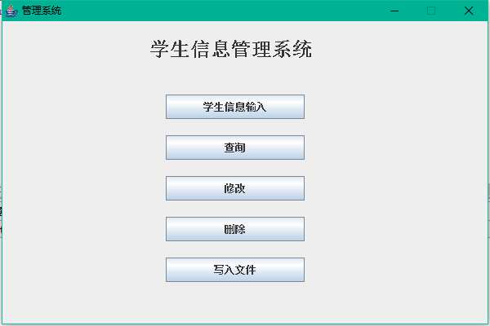

学生信息输入窗口；

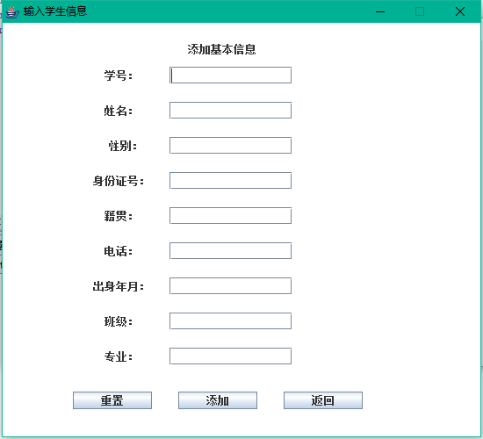

（点击主界面“学生信息输入”按钮后）

查询选择窗口：

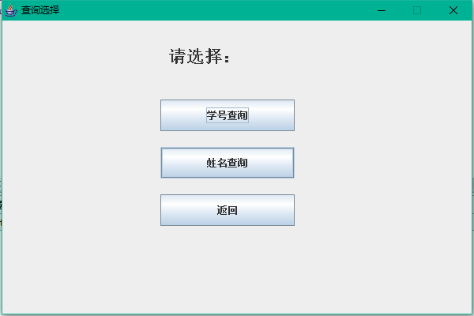（点击主页面“查询”按钮后）

按学号查询窗口：

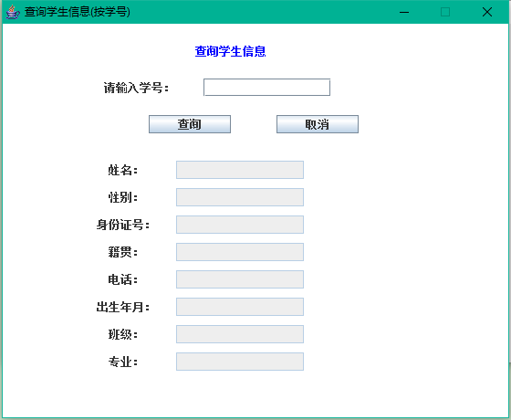

按姓名查询窗口：

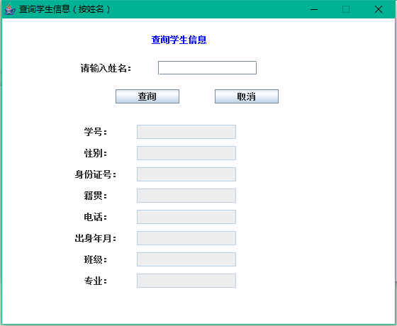

修改选择窗口：

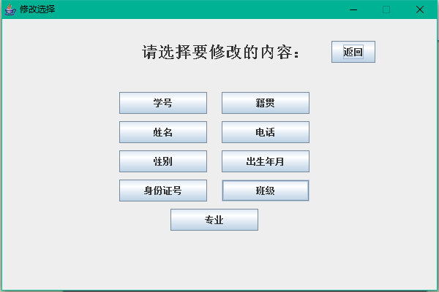

（点击主页面“修改”按钮后）

修改窗口：

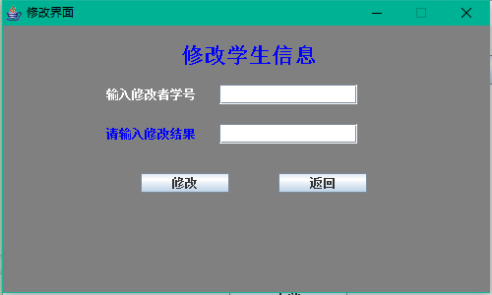

删除窗口;

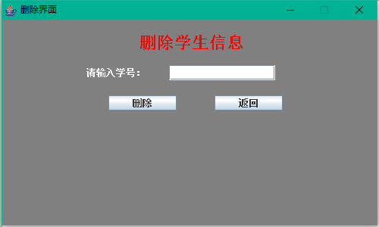

（点击主页面“删除”按钮后）

文件写入窗口：

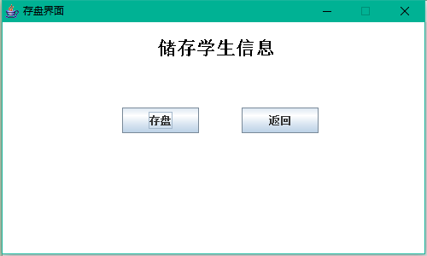

（点击主页面“写入文件”按钮后）

经以上步骤，系统操作一目了然